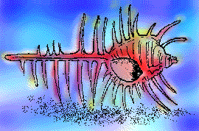２０２３年夏（ＮＯ．101）

**髪と地肌と笑顔のために！**　　ホームページ；[www.sanshido.com](http://www.sanshido.com)



**メッセージふろむサンシドー**

発行者：三資堂製薬株式会社 住所：〒655-0005神戸市垂水区潮見が丘1-1-10 ＴＥＬ078-708-5121

**いにしえの神が教えるもの**

　東日本大震災の津波に耐えた陸前高田市の「奇跡の一本松」は、荒野に凛として立つ姿から有名になりましたが、その一本松とは少し違うのですが、津波に耐えたという点では同じくらい注目すべきものがあります。それが神社です。

　福島県相馬市にある八竜

神社をご覧になったことは

ありますでしょうか。奇跡

の一本松同様に、荒野の中

でポツンと佇む姿はとても

印象的です。同じく周りは

甚大な被害にもかかわらず

被害を免れたという神社は

意外と多く、福島県の海側

にある八十三ヵ所のうち、流されたのはたったの十四ヵ所であることがわかりました。しかも、その八十三ヵ所の神社の場所を地図に点で示し、その上に津波の浸水線を重ね合わすと、面白いくらい線の上に点が立ち並んでいることが分かったのです。それらの神社は全てが高台にあるわけではなく標高十メートルや五メートルのところにもあります。にもかかわらず神社が境目となり、海側は津波の被害を受けたというところが多いのです。この残った神社の歴史を藩の文献で調べるといずれも「不詳や、わからず」という記載で物凄く古い神社であることがわかります。一方で、ラインから逸脱した神社を調べてみると、比較的最近に建てられているものが多く、そのほとんどが津波に流されてしまっています。つまりライン上のいつだれが建てたともわからない神社が、津波の届く境目となっていたといえるのです。

　千年以上の歴史がある神社が残してくれた貴重な遺産。その重要性を疎かにしたことが、結果的に甚大な被害となってしまったともいえるのです。地震大国である日本は常に自然災害と向き合っていかねばならないのが宿命です。もしかすると、神社のような古くからのメッセージが何処かに隠れているかもしれません。そのメッセージを探すことも防災への大きな役建てになるかもしれません。

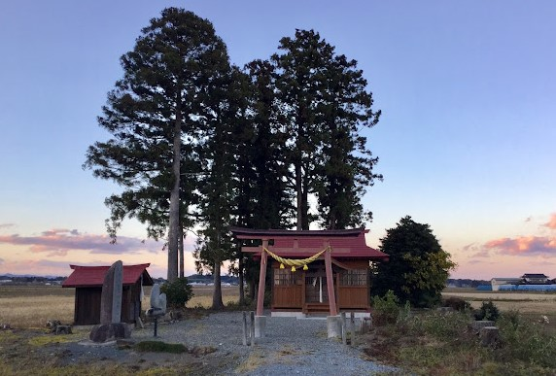



**毎日のお手入れが一層楽しくなります**

**７種類の天然成分を配合しました。**

1. 天然植物性エステル：ホホバ油
2. 天然保湿成分：ＡＴＰ
3. 天然植物成分：カンゾウエキス

　　　　　　　　ウイキョウエキス

　　　　　　　　トウキエキス

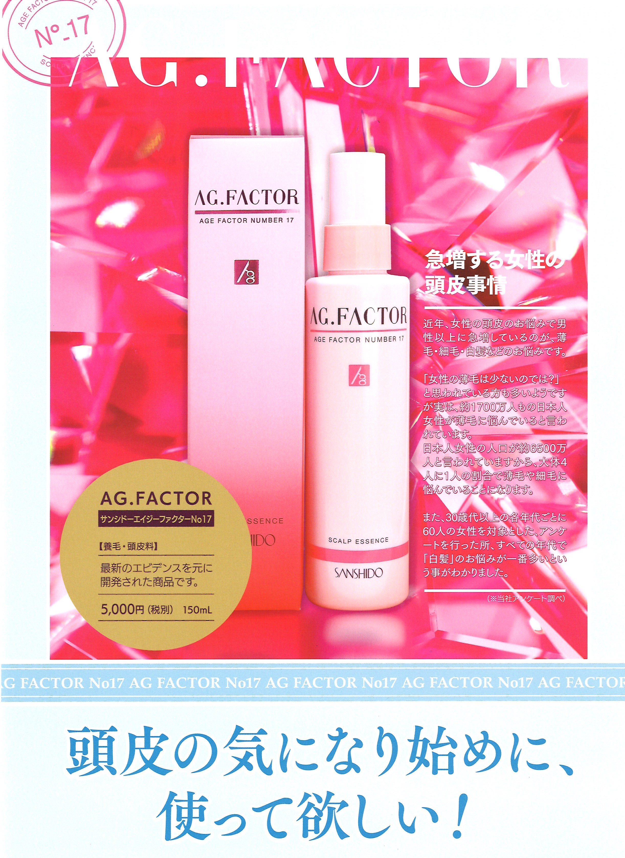

**女性待望の養毛・頭皮料**

　[**エイジーファクター№１７]**

**好評発売中！**

　三十代からの女性の一番の髪の悩みは、加齢とともに忍び寄る白髪や髪質の変化です。

　そのような悩みに応えて、美しく年齢を重ねていきたい方に、頭皮のエイジングケアを簡単に行うことの出来る養毛・頭皮料「サンシドーエイジーファクターNo17」が、発売されました。

　頭皮を保護しうるおいを与える話題植物成分、マジョラムエキスとマロニエエキスを配合し、更にはキャピキシル（アカツメクサ花エキス）・ビワ葉エキス・大豆エキスと、頭皮・毛髪をすこやかに保つ天然植物エキスを配合いたしました。

　また、ローズの香りが心地よく、使用感も爽やかな養毛・頭皮料です。

　容量は150mL入り、定価は\5000（税抜）です。

150ｍＬ￥15,000(税抜)

**一口メモ**

　　　　　　　　　　　　　　　　　

***いきいきライフのために -健康寿命アップのための栄養学　7***

人間は元来、自然環境のリズムに合わせて明るい時間に活動し、暗い時間に睡眠をとるという体内時計が備わっているそうです。しかし現代は社会の２４時間化が進み､現代人は昔より確実に夜型生活にシフトしています。

　実際に、朝型生活より夜型生活の方が同じ食事でも太りやすく、朝型はメタボリックシンドローム（内臓脂肪症候群）対策になることが実証されています。仮説ではありますが、夜型生活では本来寝ている時間に食事を摂ることになり、ホルモンや神経系のバランスが崩れ、エネルギー消費量が低下するのではと考えられています。

　体内時計によって刻まれている生体リズムに合わせて、規則正しくきちんと食べることが肥満型の生活習慣病を防ぎ、その結果がアンチエイジングに繋がっていくと言えます。

**ミニ百科－ピラミッドその42**

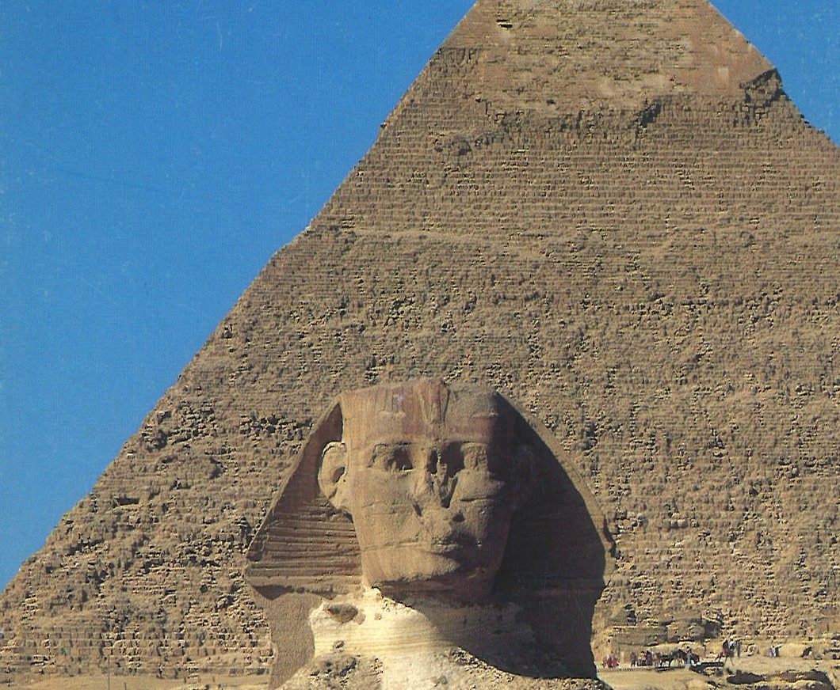

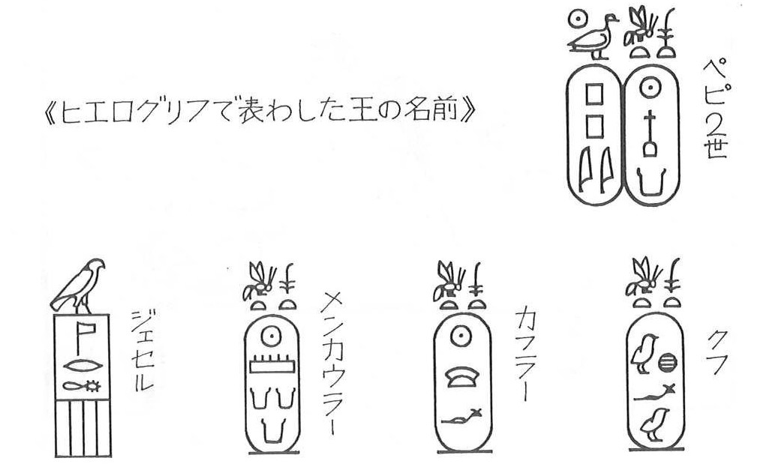

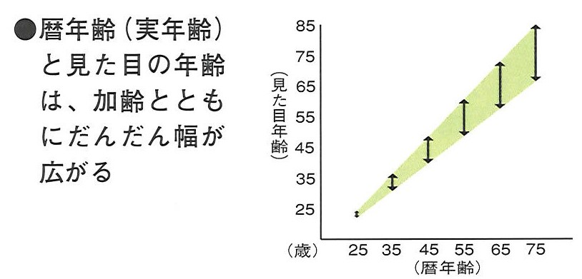

**おわりに**

ミニ百科「ピラミッド」、四十一回にわたってお伝えいたしましたが、いかがでしたでしょうか。

　およそ4500年の間ピラミッドはエジプトの大地に厳然と立ち続けてきました。これまでに一体どれだけの人々がピラミッドを前にして、その魅力に取りつかれてきたことでしょうか。

何時、何のため、誰が

作ったのか、そしてその

方法は・・・等々疑問の

数々はまだ解明されてい

ない部分を多く残してい

ます。だからこそピラミ

ッドは私たちの心をひきつけるのかも

つけるのかもしれません。

最新機器による調査を期

待する一方で謎の部分に

様々な空想を巡らせてみ

たい気もします。

ます。